**网上商城设计文档**

1. **需求概述**

网上商城是一个简化的电子商务系统，它包括完整的网上销售功能；普通用户的浏览和购买功能、产品销售商的产品维护功能，网站管理员后台管理功能。

普通用户登录网站后，浏览商品，并选择购买，购买提交后，系统生成订单，由产品销售商负责处理确认订单，完成购买流程。产品销售商产品处理功能为可选功能。

同时，为满足后续移动客户端的开发需求，系统需要预留部分的服务接口。

为了简化实现，本商城总共只有1个销售商，最多销售10中商品。每种商品数量100件。用户登录后，一次订单

只能购买一件商品(选择所需的商品后，直接购买)。

系统的用户包含三种角色：

1. 普通用户: 网上商城的浏览用户和潜在购买者

2. 产品销售商: 管理商品的种类，各类商品数量，修改产品的信息(价格，描述)等，负责处理用户订单。

3. 系统管理员：负责网站的维护，添加/删除用户。本系统不提供用户注册功能。

1. **需求场景分析**

2.1功能分析

根据对该系统的分析，该系统应该具有如下的功能

* 普通用户使用的功能
* 产品销售商使用的功能
* 系统管理员使用的功能

2.2场景汇总

1. 登录

2. 注销

3. 设置用户信息(可选功能)

4. 浏览目录

5. 搜索产品(可选功能)

6. 查看产品

7. 结账

8. 提交订单

9. 查看订单

10. 设置产品信息

11. 设置商品信息

12. 订单处理(可选功能)

13. 添加/删除用户

1. **系统技术栈**

* 前端
  + - * HTML
      * CSS
      * jQuery
      * bootstrap
      * Angularjs
* 后端
  + - * Spring
      * Spring MVC
      * Mybatis
      * MySQL
      * Redis
      * Junit

1. **模块设计**

**项目整体功能图**

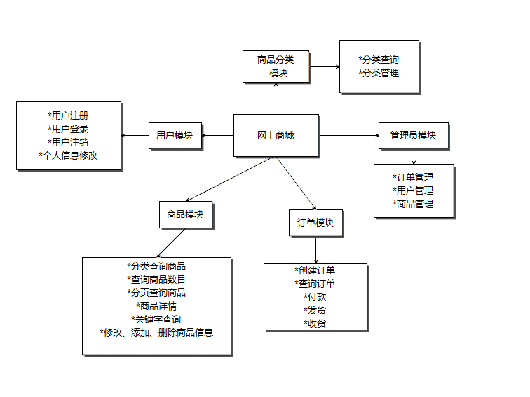

**3.1用户模块**

**3.1.1用户登录模块**

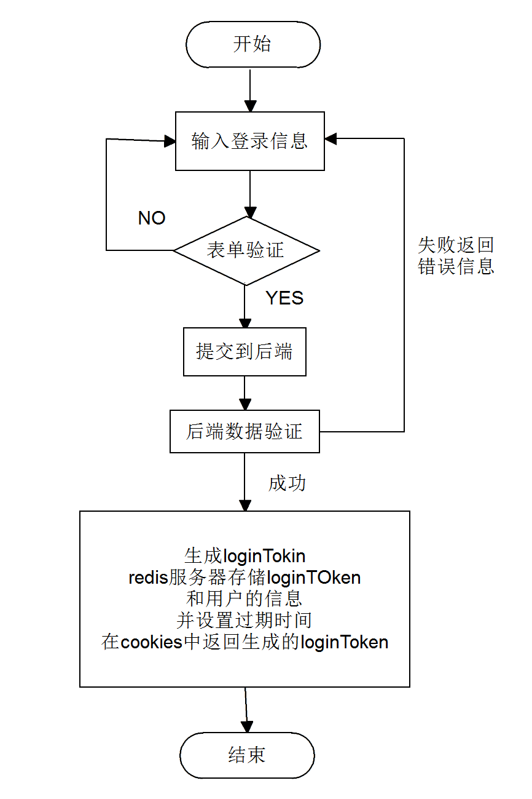

**3.1.2用户注册模块**

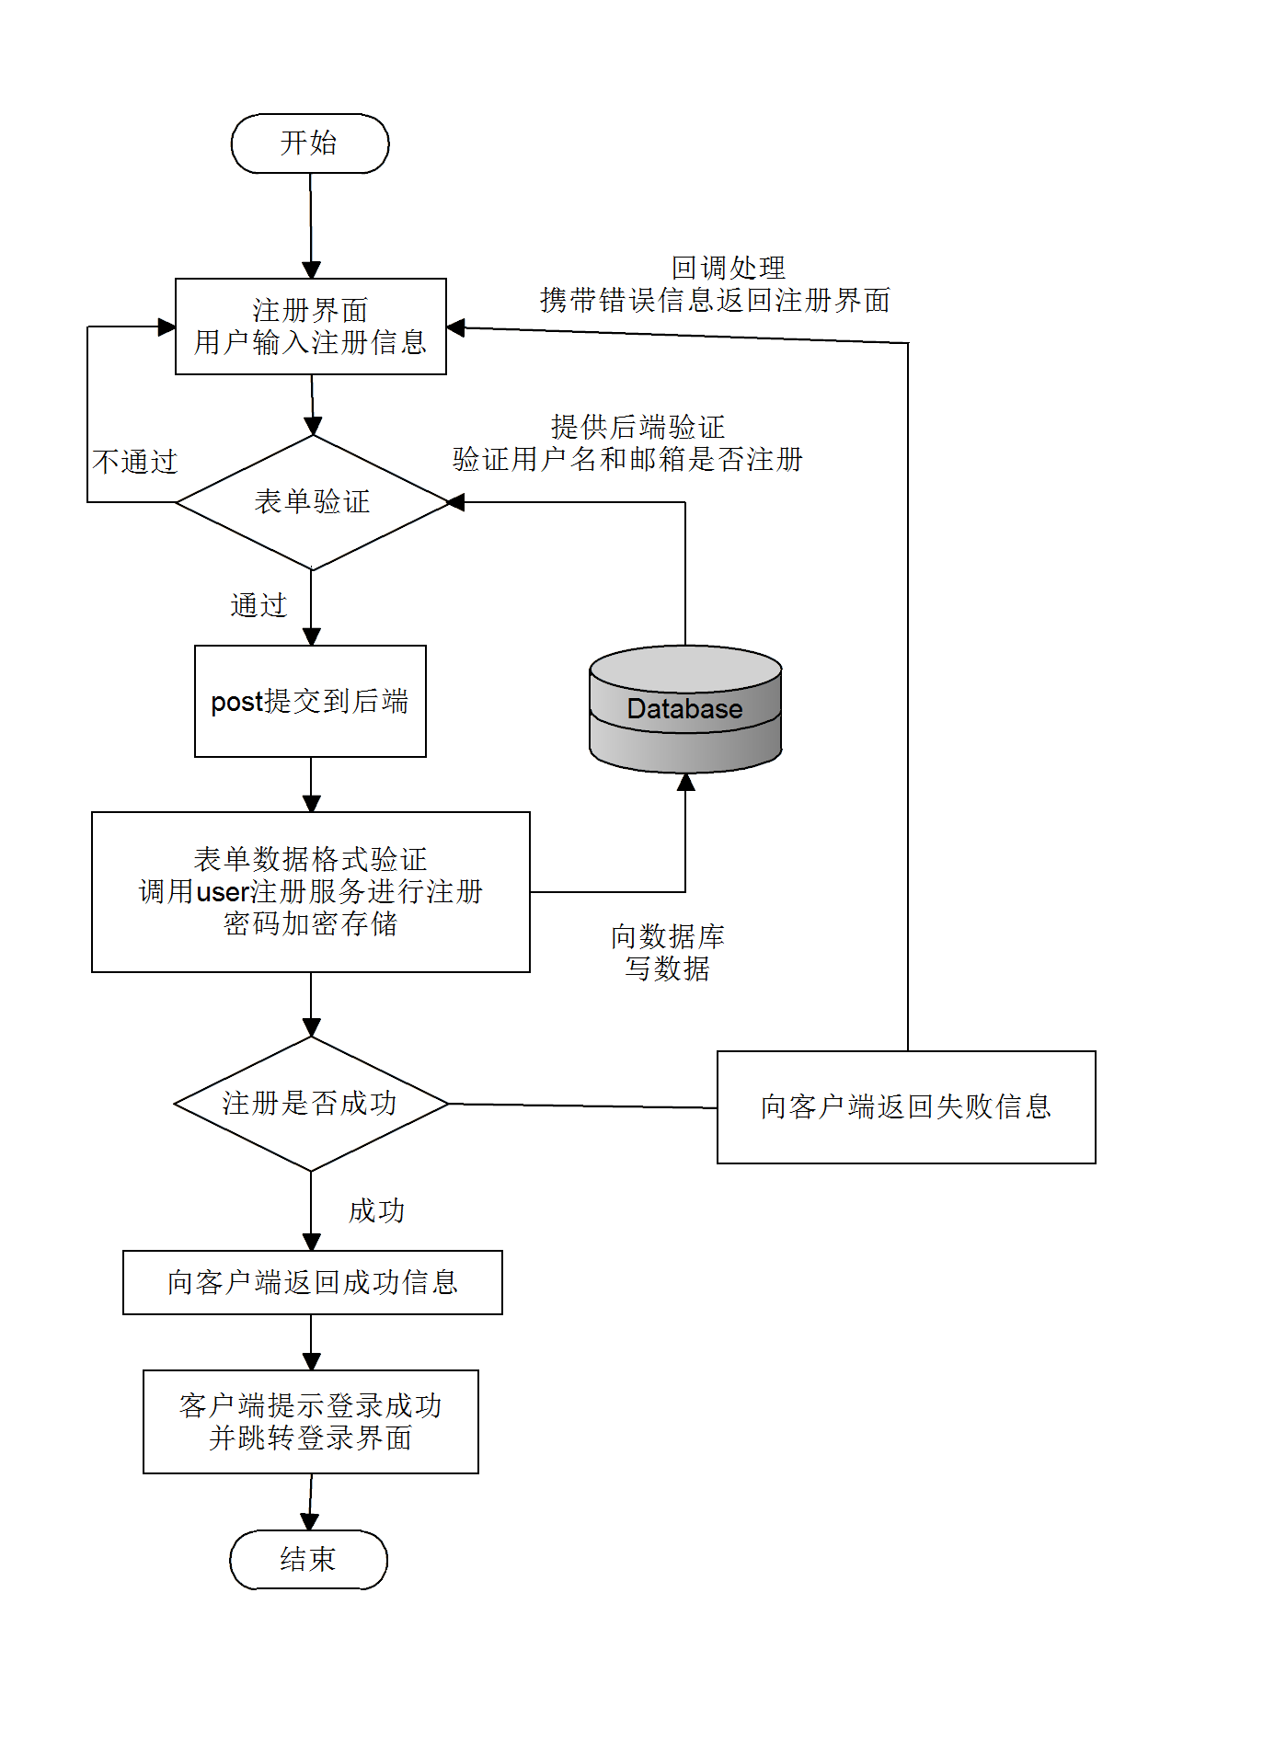

**3.1.3用户注销模块**

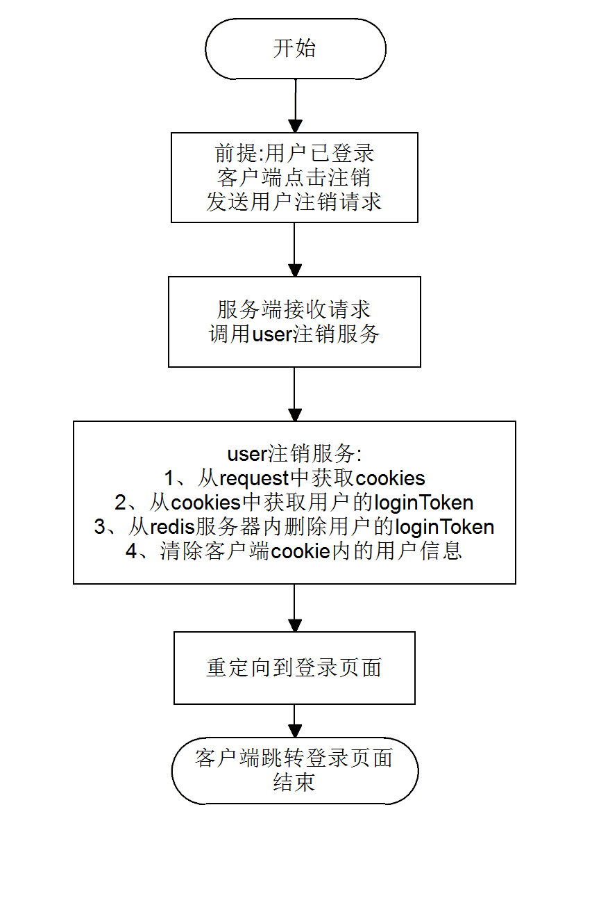

**3.1.4用户信息修改模块**

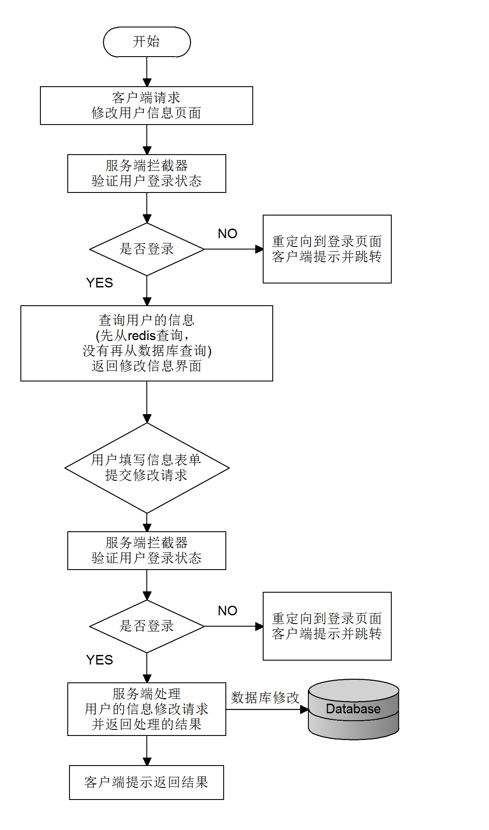

**3.2 商品模块**

**3.2.1 商品显示模块**

**3.3订单模块**



